Anschluss-Set f. Schwerlastpr. BOB 50 mm
Knauf Gips

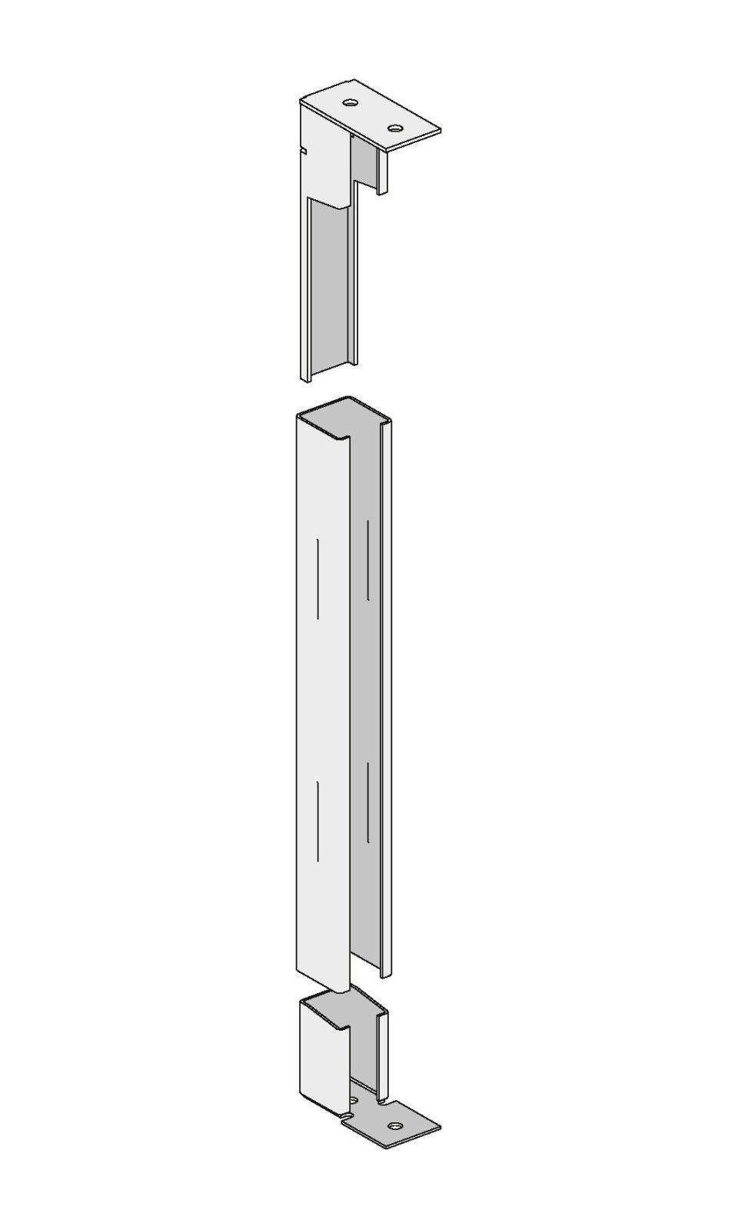Eigenschaften
GTIN:
4029369082027
HAN:
00765074

